**Αθήνα:** 06.06.2022

**ΑΝΑΚΟΙΝΩΣΗ**

**Τα Νέα της ΕΣΑμεΑ επεισόδιο 28 σεζόν 3**

Και διαδικτυακά πλέον το τελευταίο επεισόδιο ΤΑ ΝΕΑ ΤΗΣ ΕΣΑμεΑ, όπως προβλήθηκε το Σάββατο 4/6 από το κανάλι της Βουλής. Ι. Βαρδακαστάνης- Β. Κούτσιανος για όλες τις εξελίξεις για τα θέματα αναπηρίας!

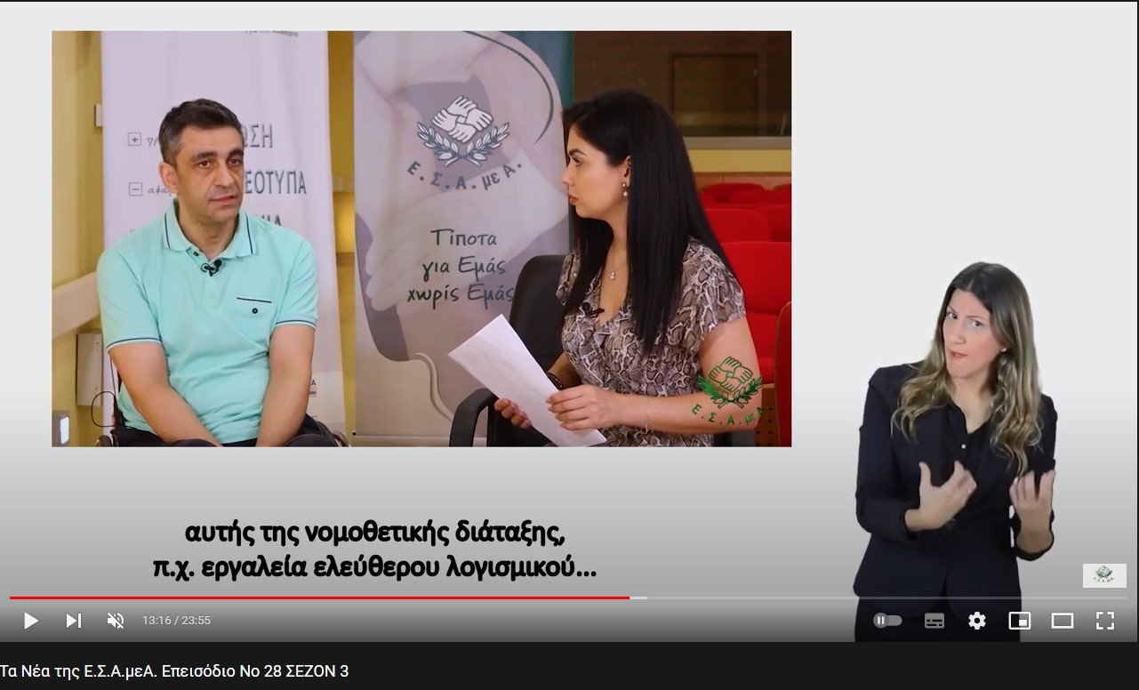

Ο σύνδεσμος : <https://youtu.be/vLqewXNHikI> Καλή θέαση!

Τώρα μπορείτε να ενημερωθείτε για όλες τις εξελίξεις στο χώρο της Αναπηρίας στην ιστοσελίδα της Ε.Σ.Α.μεΑ.: [www.esaea.gr](http://www.esaea.gr/) ή [www.esamea.gr](http://www.esamea.gr/).

|  |  |
| --- | --- |
| Λογότυπο προσβάσιμου εγγράφου MS Word (*.docx) | **Προσβάσιμο αρχείο Microsoft Word (*.docx)**  Το παρόν αρχείο ελέγχθηκε με το εργαλείο ***Microsoft Accessibility Checker*** και δε βρέθηκαν θέματα προσβασιμότητας. Τα άτομα με αναπηρία δε θα αντιμετωπίζουν δυσκολίες στην ανάγνωσή του. |